 | Министерство науки и высшего образования Российской Федерации  Федеральное государственное бюджетное образовательное учреждение  высшего образования  «Заполярный государственный университет  им. Н.М. Федоровского  (ЗГУ им. Н.М. Федоровского)

Факультет «Электроэнергетики, экономики и управления»
Кафедра «Информационные системы и технологии»

Дисциплина «Технология создания веб-приложений»
Отчет к лабораторной работе 1
Тема: «Мониторинг ИТ-угроз»

Студент: Долгополов М. Ю.
Группа: ИС-23

2026 г.
Оглавление
1. Описание предметной области 3
2. Верстка макетов страниц на Figma 5
3. Бэкенд 7
4. Minio 9
Заключение 10

- Описание предметной области
Предметной областью данной работы является процесс мониторинга и регистрации инцидентов в ИТ-инфраструктуре организации. В условиях активной цифровизации предприятий любая остановка бизнес-процессов, вызванная техническим сбоем или киберугрозой, ведет к прямым финансовым и репутационным потерям. Своевременное обнаружение и классификация угроз — первоочередная задача подразделений информационных технологий (ИТ) и информационной безопасности (ИБ).
Объектом автоматизации выступает жизненный цикл обработки заявок о возникновении угроз. В рамках системы под «угрозой» понимается совокупность факторов, которые могут привести к нарушению работоспособности систем или утечке данных. Предметная область включает в себя мониторинг трех ключевых направлений:
- Программное обеспечение (ПО): мониторинг аномального поведения приложений, таких как внезапные зависания, появление графических артефактов в интерфейсе, несанкционированные изменения в файловой системе или базе данных. Эти признаки часто свидетельствуют о наличии вредоносного ПО или критических ошибок в коде.
- Аппаратное обеспечение (АО): отслеживание физического состояния серверов и рабочих станций. К критическим факторам относятся посторонние шумы в корпусах оборудования, отсутствие изображения на мониторах, перегрев компонентов и выход из строя периферийных устройств.
- Сетевая инфраструктура: контроль доступности сетевых ресурсов и целостности данных. Примерами угроз здесь являются отсутствие доступа к корпоративным базам данных, «пропажа» файлов из сетевых папок или резкое снижение скорости передачи данных, что может указывать на атаку типа «отказ в обслуживании» (DoS) или сетевой перехват.
Процесс мониторинга в рассматриваемой предметной области строится на взаимодействии двух ключевых ролей:
- Сотрудник (конечный пользователь): выступает в роли первичного датчика системы. При обнаружении любого из вышеперечисленных признаков он обязан зафиксировать факты инцидента в системе. Важной особенностью является возможность группировки нескольких разрозненных фактов (например, шум в сервере и пропажа сетевого диска) в одну единую заявку.
- Специалист (ИТ/ИБ инженер): осуществляет экспертный анализ поступивших данных. Его задача — оценить критичность угрозы, подтвердить факт инцидента («принять заявку») и провести комплекс мероприятий по устранению последствий и защите инфраструктуры.
Автоматизация данной области позволяет минимизировать «человеческий фактор», структурировать хранение данных об инцидентах и ускорить время реакции на возникающие угрозы.

- Бизнес-процесс
Для лучшего понимания предметной области, были сделаны диаграммы нотаций IDEF0 и DFD.

2.1 IDEF0
IDEF0 – нотация для демонстрации последовательности выполнения бизнес-процессов, а также указания входов, выходов, управления и механизмов воздействия на процессы, представляя бизнес-процесс как систему.
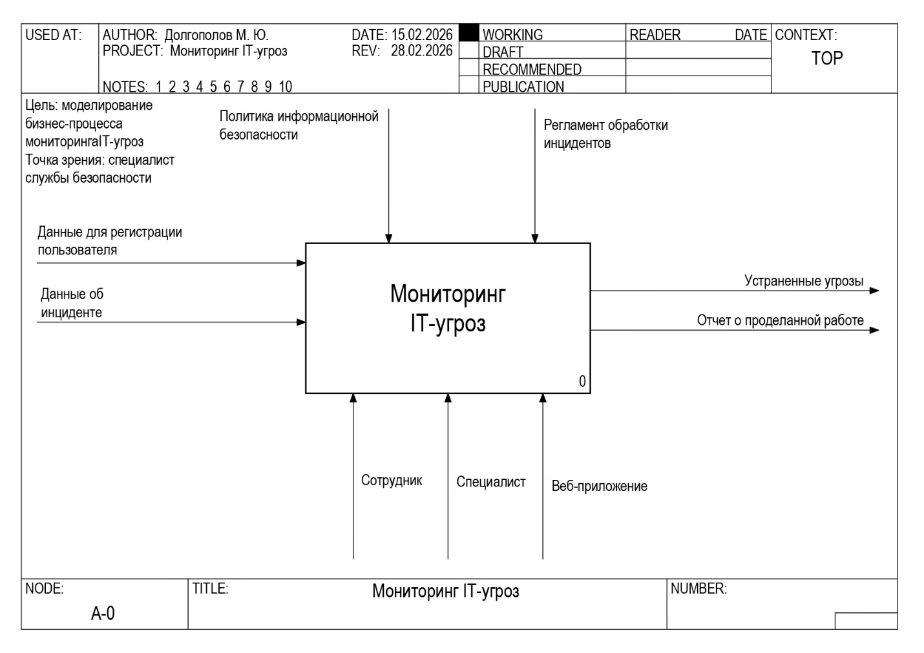
Рассмотрим контекстную диаграмму:
На ней видны 2 входа и два выхода, 3 механизма и 2 управления. Механизмы представлены ролями пользователей в предстоящем веб-сервисе: сотрудник и специалист, а также самим веб-приложением.

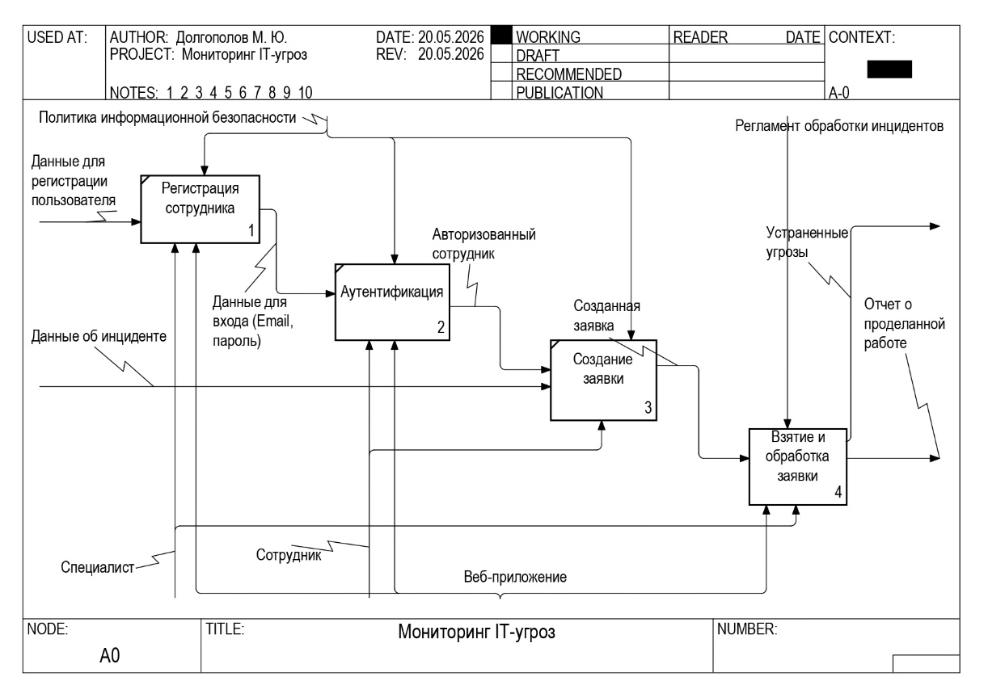
При декомпозиции можно увидеть:
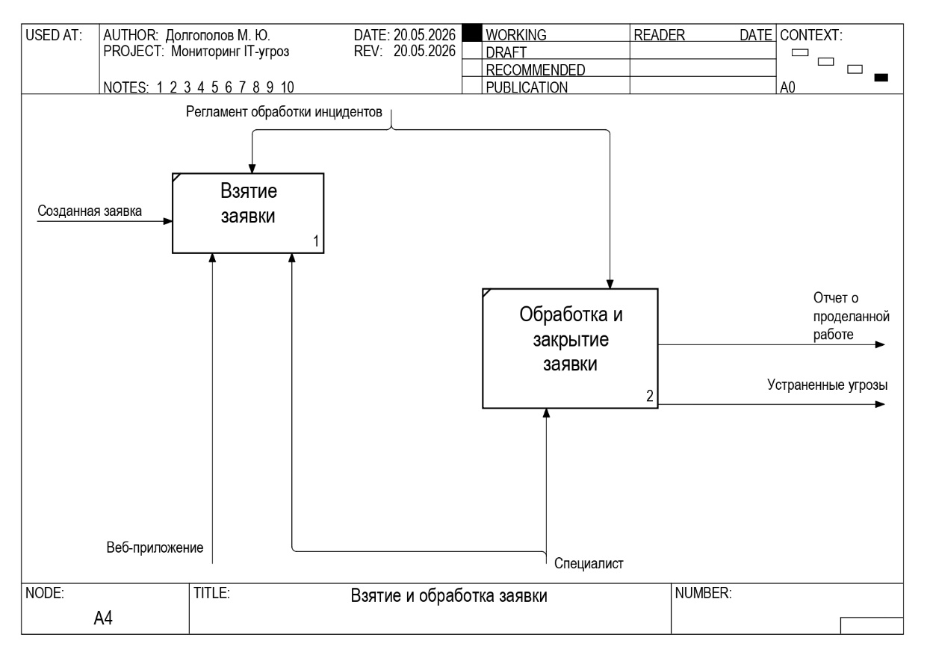
Суммарно на первом уровне декомпозиции контекстной диаграммы можно увидеть 4 процесса. Они демонстрируют типичный сценарий использования веб-сервиса, который начинается с регистрации и авторизации в веб-сервисе. Затем сотрудник создает заявку, которую потом берет специалист и закрывает. Это можно увидеть в декомпозиции последнего процесса:
На выходе получаются устраненные угрозы и отчет о работе.
  - DFD
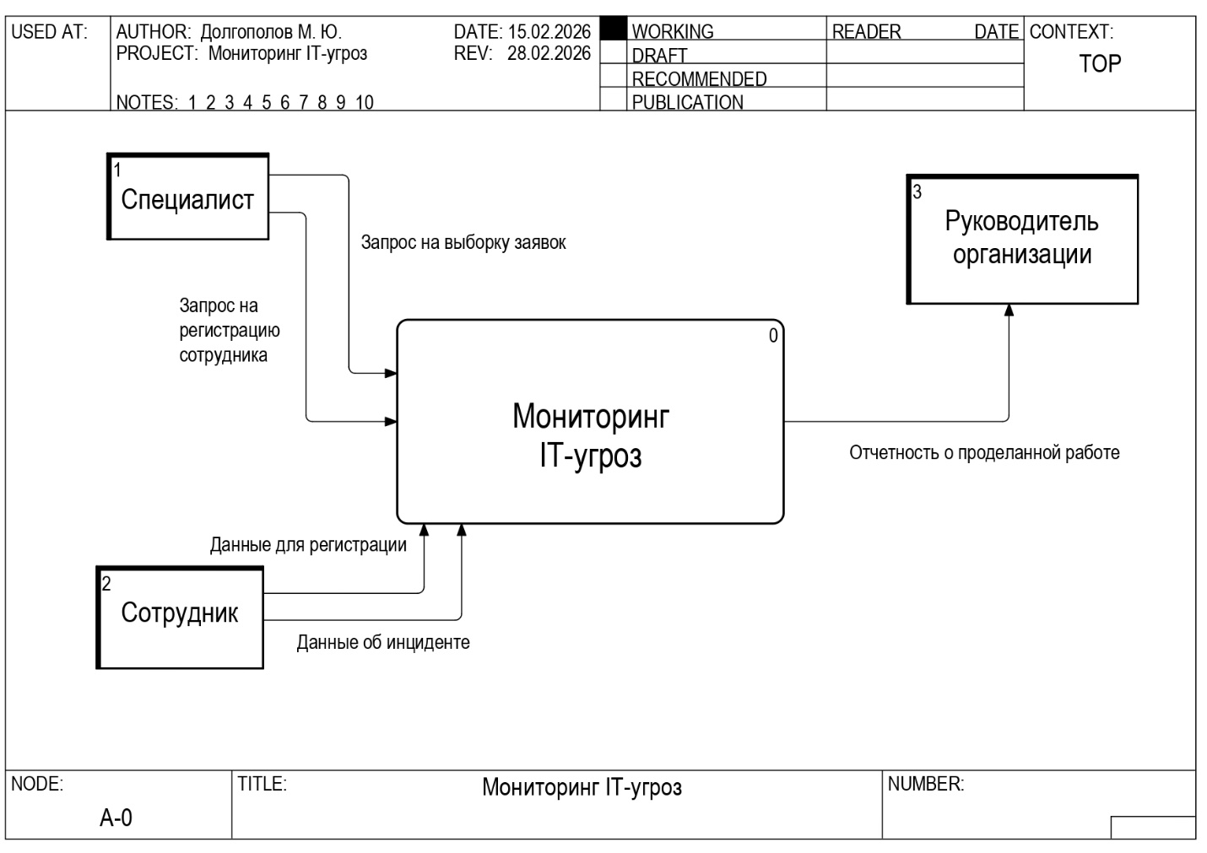
DFD – нотация для демонстрации движения данных в системе, как правило, от одной сущности через процесс – к другой. Она имеет схожести с прошлой нотацией – IDEF0 – рассмотрим диаграммы. Начнем с контекстной:
Тут можно заметить появление внешних сущностей – Сотрудник, Специалист и Руководитель организации. Каждый представляет свою роль в бизнес-процессе и передает свои потоки данных в него. Так, например, сотрудник делает запросы к веб-сервису на регистрацию пользователя и получения списка заявок. Рассмотрим декомпозицию:
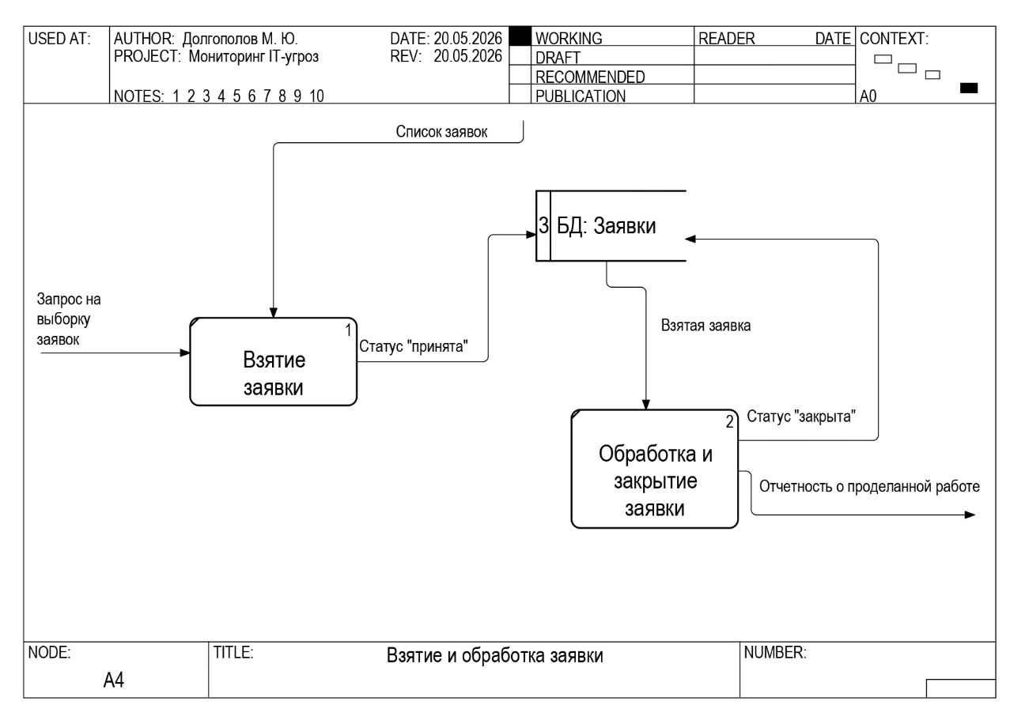
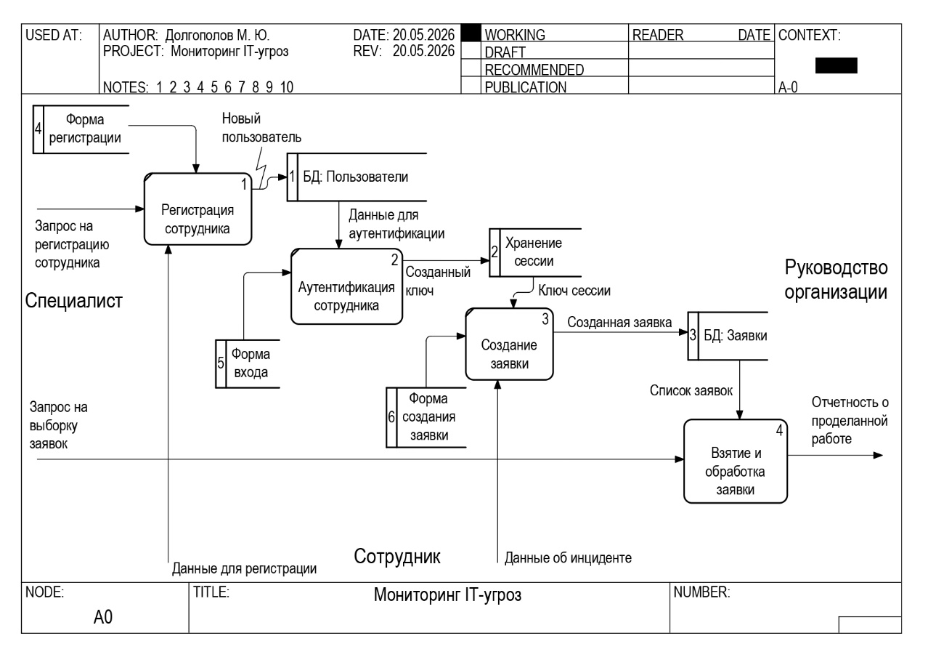
Тут тоже заметно присутствие все тех же процессов. Но теперь появились и хранилища – источники для сохранения и получения данных. Они используются от процесса к процессу, поскольку потоки данных сохраняются в промежутке между процессами. Вновь декомпозиция последнего процесса:

- Верстка макетов страниц на Figma
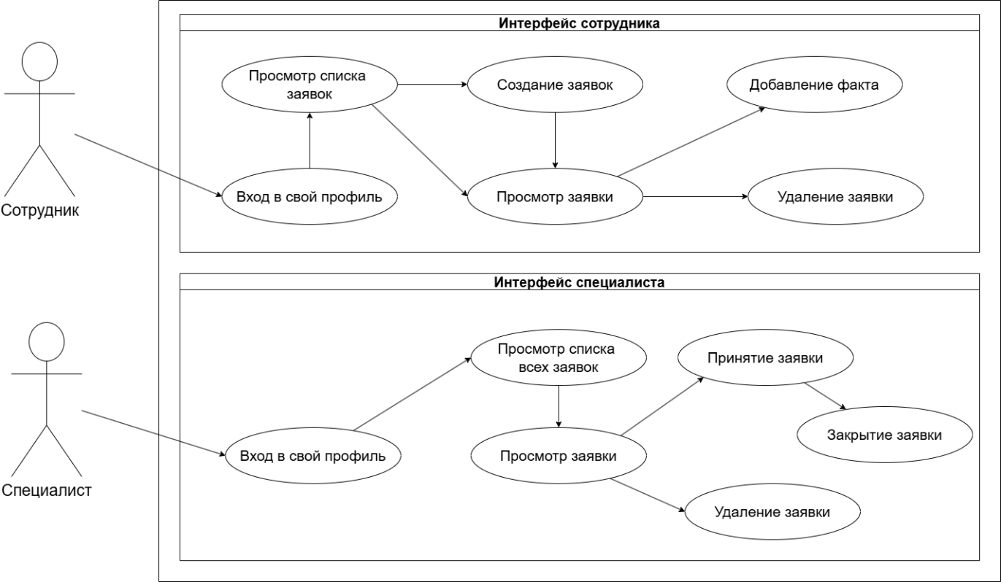
Перед созданием интерфейса была сделана UML-диаграмма прецедентов, которая демонстрирует последовательность действий для обоих ролей пользователей. Она представлена ниже.
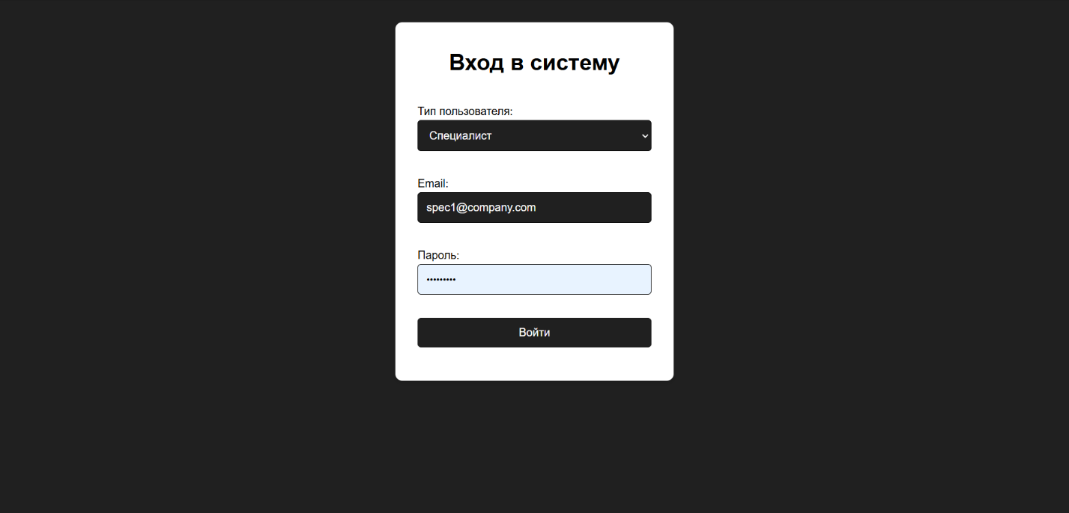
За основу дизайна страниц была выбрана цветовая гамма GitHub (тёмно-серый с белым). На данный момент реализованы 4 страницы: входа, создания заявки (сотрудником), просмотра списка заявок и их содержимого (специалистом). Конечный вид страниц можно увидеть ниже:
Рисунок 1. Страница входа

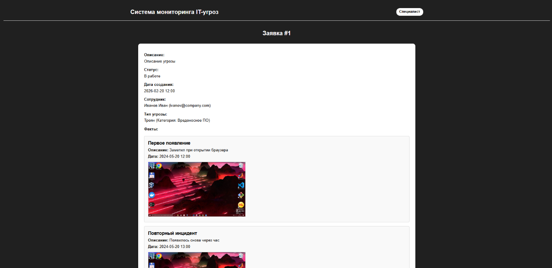
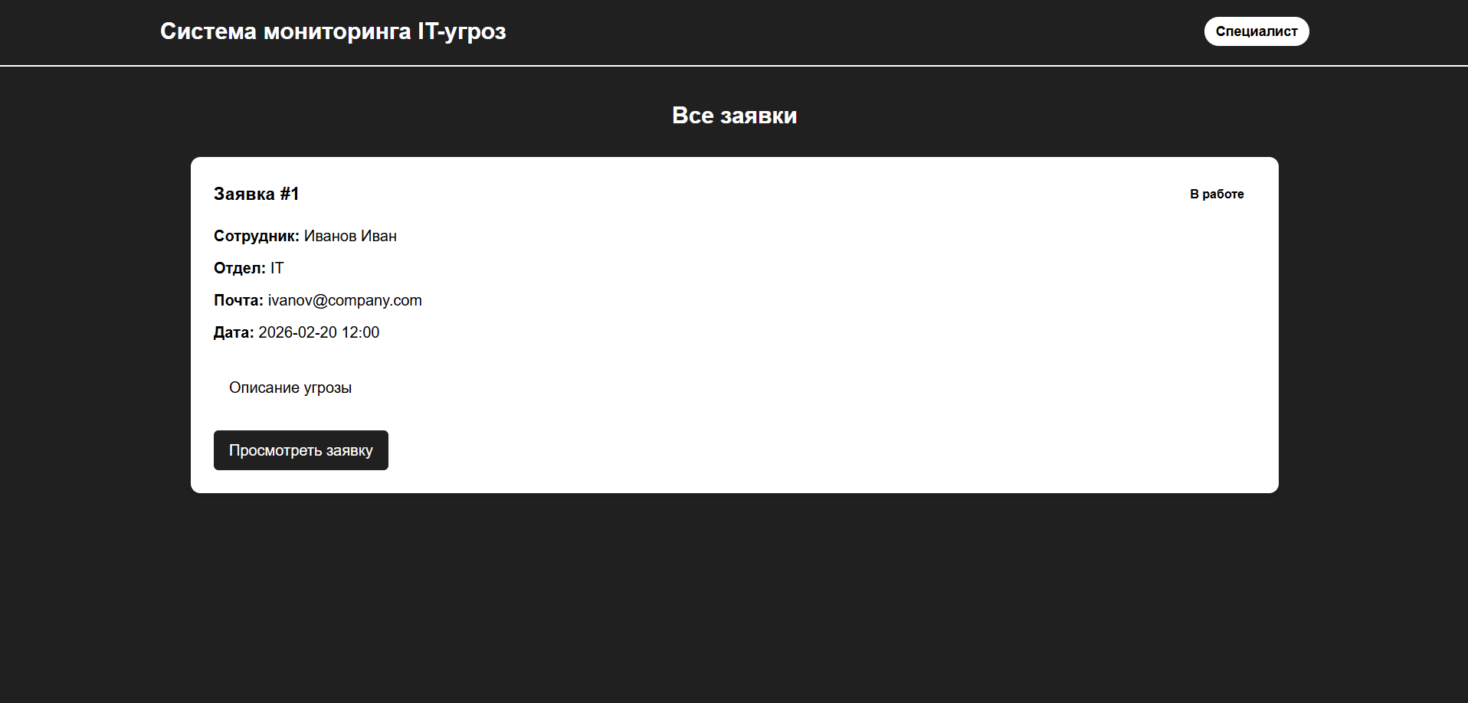
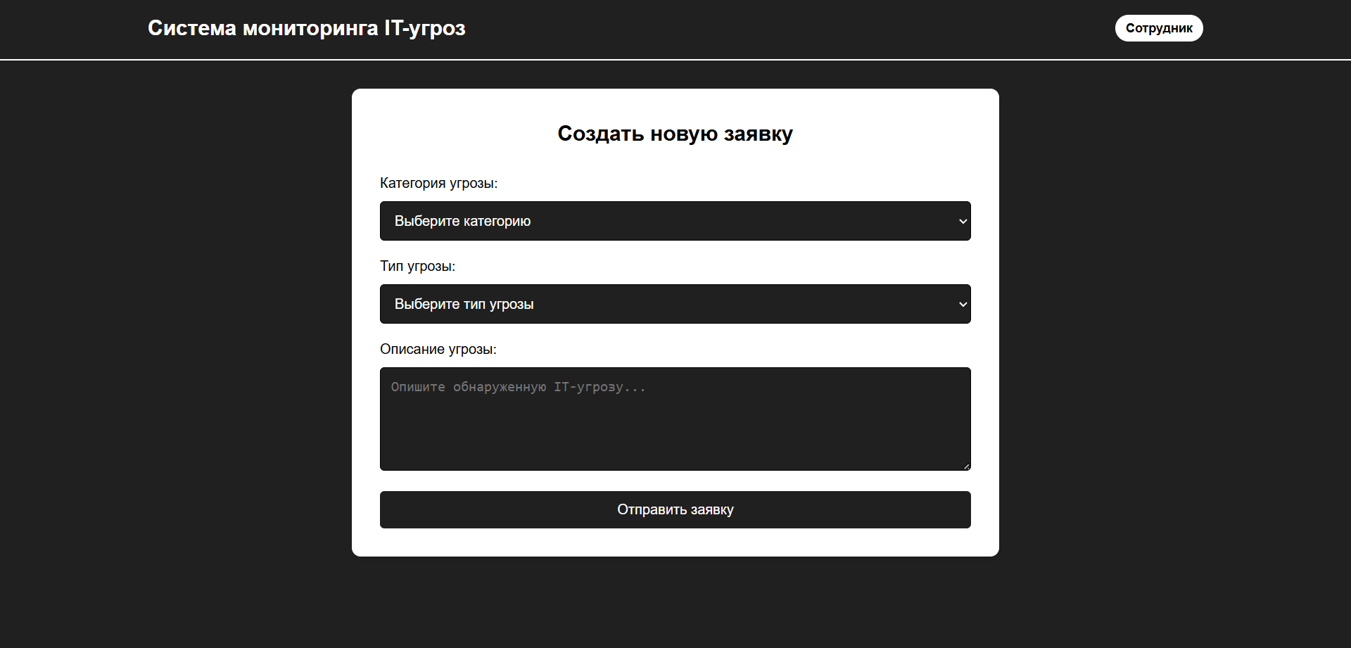
Рисунок 4. Страница заявки
Рисунок 3. Страница списка заявок
Рисунок 2. Страница создания заявки
- Бэкенд
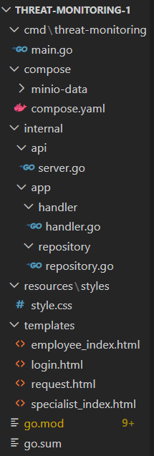
Для реализации бэкенда был выбран Golang (Go). Сразу была выстроена структура проекта:
Рисунок 5. Структура проекта
Можно заметить, что скрипт запуска (main.go), API для запуска (server.go), обработчик (handler.go) и репозиторий для хранения данных (repository.go) были разбиты по папкам, как и шаблоны страниц и стили к ним. Благодаря использованию загрузок отдельных пакетов, которыми и являются отдельные директории, можно загружать в будущем несколько скриптов из одной директории.
В main.go реализовано оповещение о старте и закрытии приложения, а также запуск API (server.go).
В server.go хранится функция StartServer, которая помимо запуска приложения по указанному там порту (8080) хранит маршруты для перемещения по страницам и запускает обработчика (handler.go).
В handler.go находятся простые обработчики при переходах по страницам, поскольку у нас нету полноценной базы данных, а лишь статичный репозиторий с структурами, они лишь загружают данные из repository.go.
Наконец, в repository.go хранится структура Repository, ссылающаяся на другие структуры, а именно: Requests, Worker, Specialist, Fact, ThreatType, Category. Здесь же их заполняем тестовыми данными через функцию NewRepository.

- Развёртывание Minio
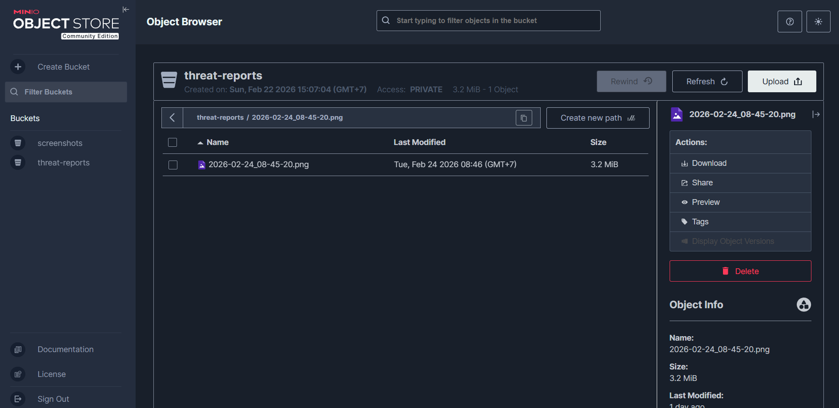
Для хранения изображений был запущена система хранения объектов Minio, используя последнюю версию образа через Docker Compose. В качестве временного решения было решено копировать временную ссылку для фактов с запущенного контейнера.
Рисунок 6. Интерфейс Minio

Заключение
В ходе выполнения лабораторной работы №1 была проведена комплексная работа по анализу предметной области и проектированию информационной системы мониторинга ИТ-угроз. На основании поставленной задачи были достигнуты следующие результаты:
- Проведен анализ предметной области, в рамках которого выявлены ключевые объекты мониторинга: программное и аппаратное обеспечение, а также сетевая инфраструктура организации. Определены основные признаки возникновения угроз (сбои ПО, физические дефекты оборудования, нарушения целостности данных), требующие оперативного реагирования.
- Разработана начальная архитектура системы. Был выбран язык Golang для реализации серверной логики. Инфраструктура системы спроектирована с применением контейнеризации Docker Compose, включающей хранилище файлов MinIO.
Таким образом, спроектированная информационная система позволяет автоматизировать процесс регистрации ИТ-инцидентов, структурировать данные об угрозах и ускорить процесс принятия защитных мер, что является необходимым условием обеспечения безопасности современной ИТ-инфраструктуры.

